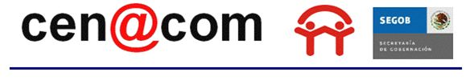

Fecha de Elaboración: 26/10/12

Número de Reporte: 1002

Efecto Adverso: Efecto adverso

Estado: Baja California Sur

Municipio: Cazones de Herrera

Localidad: FEDAJABU

Lugar: adverso

Organismo que Reporta: Comisión Nacional del Agua

Fecha que Reporta: 26/10/12

Fenómeno Perturbador: INCENDIO INDUSTRIAL

Fecha de Inicio del Fenómeno Perturbador: 18/10/12

Áreas Afectadas: adverso

Personas Afectadas: adverso

Muertos: 0

Lesionados: 0

Evacuados: 0

Lineas Vitales: adverso

Infraestructura Dañada: adverso

Observaciones: adverso

Usuario: VICTOR VELAZQUEZ, JUAN JOSE SANCHEZ